Прилог 7
ОБЕЛЕЖАВАЊЕ ПРЕДМЕТА ИНВЕСТИЦИЈЕ

Сва улагања која су суфинансирана у оквиру ИПАРД програма треба да садрже информације о улози, односно суфинансирању од стране Европске уније, тј. ИПАРД програма. Означавање инвестиције је обавеза примаоца у информисању јавности о улози Европске уније у спровођењу ИПАРД програма, али и промоцији позитивног доприноса Европске уније и националних фондова за рурални развој у Србији.
Поступак означавања инвестиције дефинисан је Секторским споразумом између Владе Републике Србије и Европске комисије о механизмима примене финансијске помоћи Европске уније под инструментом за претприступну помоћ у области подршке пољопривреди и руралном развоју (ИПАРД) и Уредбом о спровођењу Европске комисије (ЕУ) 821/2014. Упутства за кориснике везане уз мере информисања и видљивости пројеката суфинансираних у оквиру ИПА фондова, заснивају се на приручнику Комуникација и видљивост за спољне активности ЕК и на Уредби ЕК 1974/2006.
Добијањем решења о додели бесповратних средстава, корисник уједно прихвата да његове информације као носиоца пројекта, називу пројекта као и износу јавног суфинансирања пројекта буду јавно објављене. Током спровођења операције, прималац обавештава јавност о подршци добијеној из фондова. Обавезе корисника дефинисане су у односу на износ јавне подршке.
1. За сваку операцију која се састоји од финансирања инфраструктурне или грађевинске операције за које укупна јавна подршка операције премашује 100.000 евра, током спровођења операције, корисник ће поставити, на месту лако видљивом за јавност, привремени билборд значајне величине.


Пример 1
Привремени билборд (метална плоча; димензија 2,40 m x 1,80 m).
Привремене табле садрже:
- слоган и лого Европске уније
- заставу Републике Србије
- напомена о фонду из којег је суфинансиран пројекат
Наведени садржај мора заузимати најмање 25% табле.
Преостали део привремене табле (75%) намењен је опису пројекта.

Минимално треба да садржи следеће елементе:
- Назив пројекта (операције)
- Назив корисника
- Вредност пројекта и износ ЕУ суфинансирања, изражено у динарима
- Период спровођења пројекта (од - до)

1. За сваку операцију која се састоји од куповине физичког објекта, финансирања инфраструктурне или грађевинске операције за које укупна јавна подршка премашује 100.000 евра, корисник ће најкасније у року од три месеца након завршетка операције и добијања потврде о завршеном улагању, поставити сталну плочу (најмање 0,5 m висине и 0,7 m ширине) или билборд (најмање 1,7 m висине и 2,4 m ширине) на месту лако видљивом за јавност.
Билборд и стална плоча наводе назив и главни циљ операције и истиче финансијску подршку коју пружа ЕУ (јасно назначено да је пројекат финансиран средствима из ИПАРД програма). Припремaју се у складу са техничким карактеристикама наведеним у релевантном акту за спровођење који је усвојен од стране Комисије. Треба да садржи: грб (лого) Уније и текст "Европска унија", заставу Републике Србије, напомену о фонду из којег је суфинансиран пројекат. Поменута информација ће обухватати најмање 25% билборда или плоче.
Стална плоча/билборд треба да остане на месту улагања пет (5) година од датума коначне исплате средстава наведеног у Потврди о завршеном улагању. Испуњавање ових уговорних обавеза провераваће контролори у контролама на лицу места. Уколико контрола на лицу места утврди да место улагања није прописно обележено, корисник средстава добија рок од највише 20 дана да дату неправилност исправи.
Уколико је истом кориснику суфинансирано неколико различитих улагања истовремено, тада трајна плоча за означавање улагања носи назив свих улагања, на пример: Изградња и опремање објекта суфинансирани су из претприступног програма Европске уније ИПАРД.
Моделе информативних плоча можете преузети са следећег линка: http://ec.europa.eu/europeaid/work/visibility/index_en.htm. Фајлове који садрже графичка решења информационих плоча припремљених за штампу, можете преузети на интернет презентацији Управе за аграрна плаћања у делу намењеном ИПАРД програму.

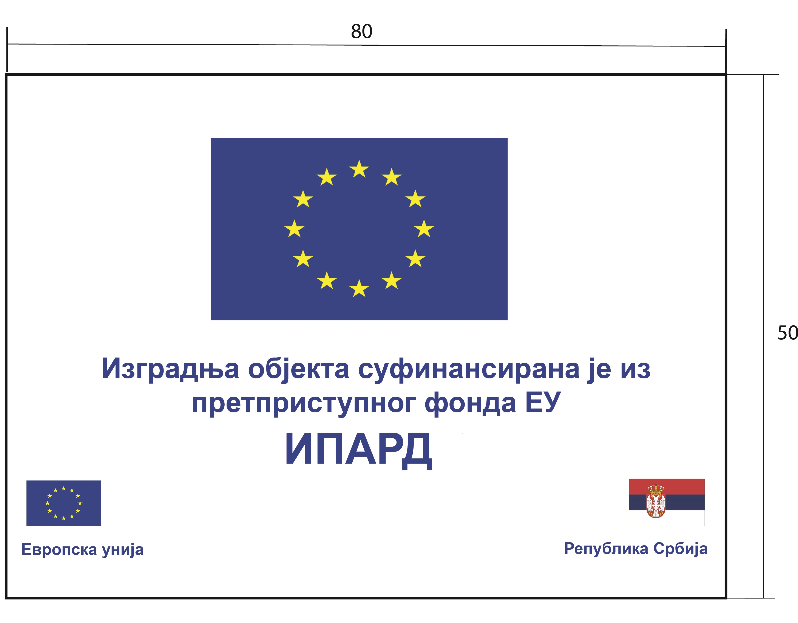
Пример 2
Сталнa плоча на највидљивијем делу грађевине главни улаз или прочеље зграде (пластична плоча; димензија најмање 0,5 m x 0,80 m) за означавање улагања везаних уз изградњу.

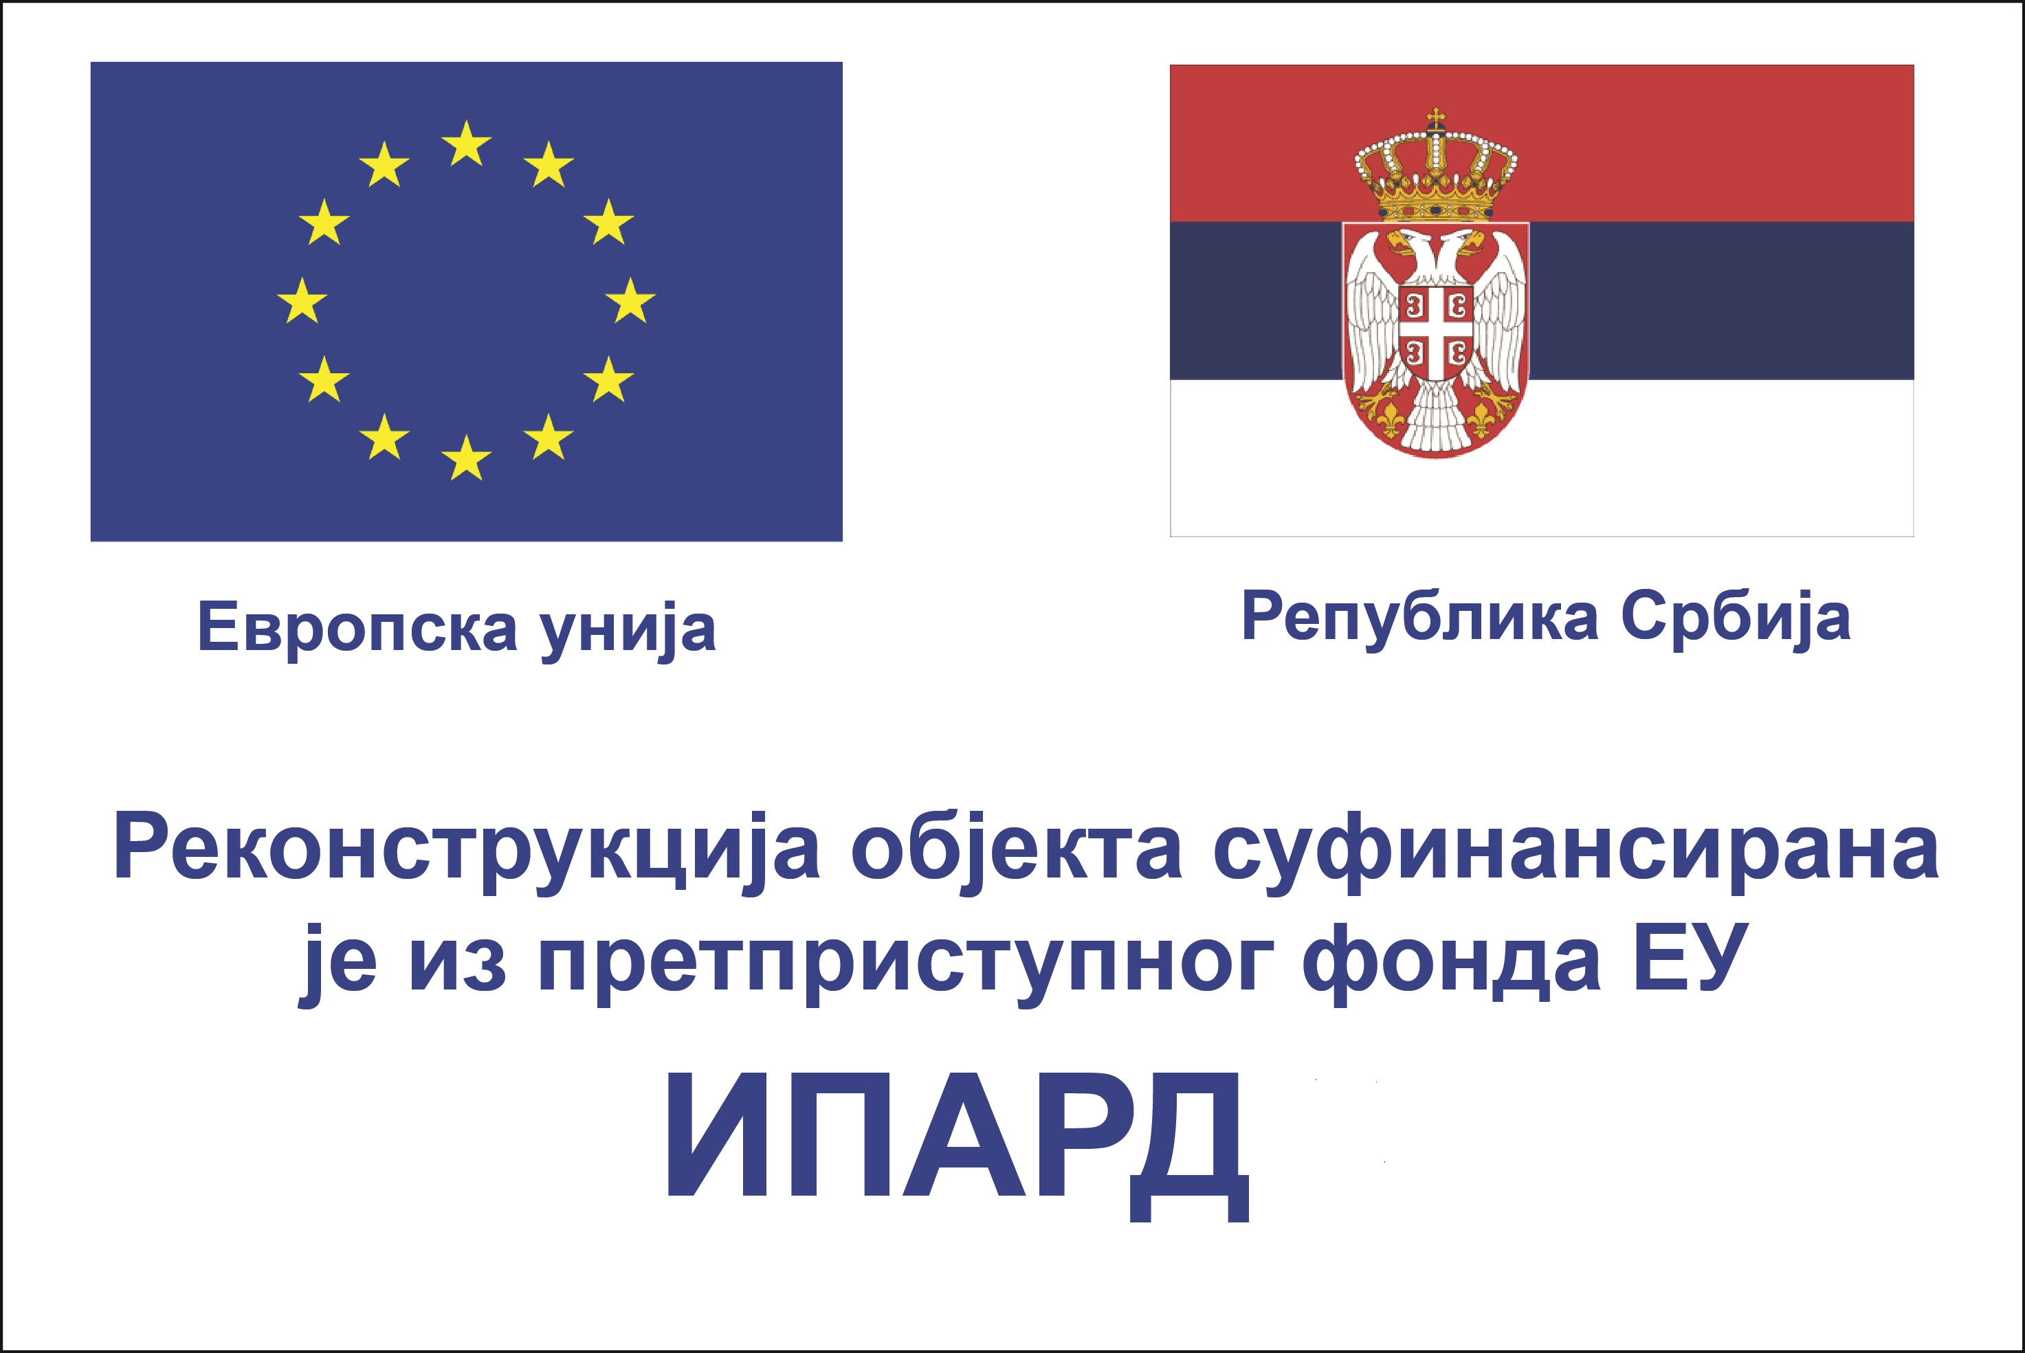
Пример 3
Билборд на видљивом месту, на пример улазу или прилазу објекту (метална плоча; димензија 1,7 m х 2,4 m ширине) за означавање улагања везаних уз реконструкцију.

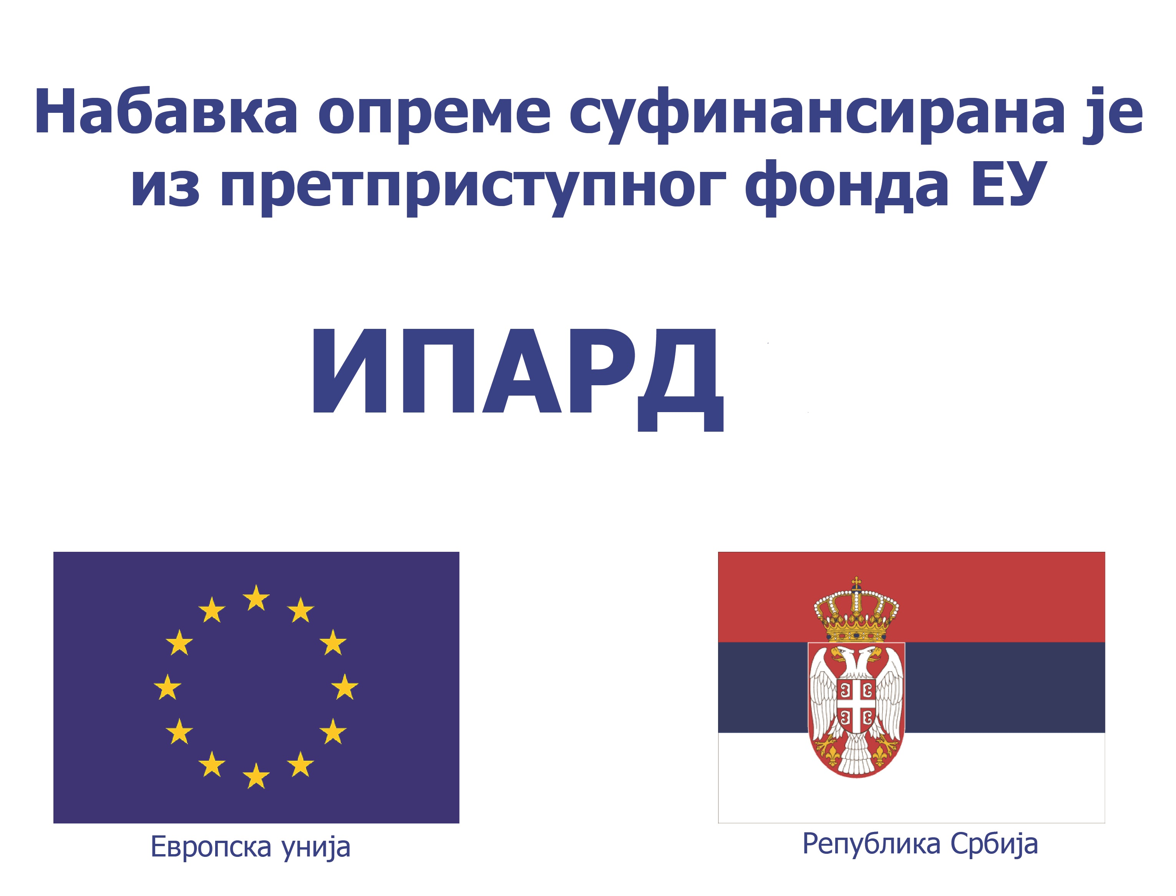
Пример 4
Улагања у набавку опреме
За улагања у набавку опреме корисник је обавезан поставити сталну плочу на главни улаз грађевине у којој је постављена одговарајућа опрема која је суфинансирана ИПАРД средствима. Стална плоча за означавање улагања у набавку опреме (метална плоча; димензија 0,6 m x 0,80 m).

2. Када операција у оквиру ИПАРД програма резултира инвестицијом (нпр. на фарми или прехрамбеном предузећу), а укупна јавна подршка премашује 20.000 евра, прималац поставља плочу са обавештењем. Обавештајна плоча се такође поставља у просторијама локалних акционих група које финансира ЛЕАДЕР. Припремју се у складу са техничким карактеристикама наведеним у релевантном акту за спровођење који је усвојен од стране Комисије. Треба да садржи: грб (лого) Уније и текст „Европска унија”, заставу Републике Србије, напомену о фонду из којег је суфинансиран пројекат. Поменута информација ће обухватати најмање 25% билборда или плоче (погледати примере 2 и 4).
3. Током спровођења пројекта корисници су у обавези да обавештавају јавност о подршци добијеној из фондова:
а. стављањем на свој сајт, где такав сајт постоји, кратког описа операције, сразмерно нивоу подршке, укључујући његове циљеве и резултате и наглашавајући финансијску подршку Уније, период спровођења пројекта (од-до), контакт особе за више информација.
Елементи видљивости – лого (грб) Уније, текст: "Европска унија" и обавештење о релевантном фонду морају бити видљиви у оквиру подручја приказа дигиталног уређаја без потребе померања прозора. Лого Уније на интернет страницама приказује се у боји. Такође, на страну треба укључити везе на релевантне интернет странице.
б. постављањем, за операције које не спадају у тачке 1. и 2, најмање једног плаката са информацијама о пројекту (минимална величина А3), укључујући финансијску подршку Уније, на месту лако видљиво јавности, као што је улаз у објекат.
в. сваки документ, који се односи на спровођење операције која се користи за јавност или за учеснике, укључујући свако присуство или другу потврду, садржи изјаву о томе да је оперативни програм подржан од стране Фонда, односно фондова.
г. постављањем налепнице (најмање 8 cm висине и 15 cm ширине) на опрему и механизацију која је набављена уз подршку ИПАРД програма најкасније у року од месец дана након реализације инвестиције и добијања потврде о завршеном улагању. Налепница треба да буде јасно видљива, постављена на предњој или бочној страни опреме или механизације, на висини од 1,7 m. Налепнице треба да буду израђене по угледу на примере сталних плоча које смо дали у овом прилогу (пример 2 и 4), од ПВЦ материјала, премазане УВ заштитом високог сјаја. Налепнице треба да садрже натпис „Набавка опреме суфинансирана је из претприступног фонда ЕУ – ИПАРД” или „Набавка механизације суфинансирана је из претприступног фонда ЕУ – ИПАРД”. Фајлове, спремне за штампу, можете преузети на интернет презентацији Управе за аграрна плаћања у делу намењеном ИПАРД програму. Саветујемо корисницима да израде више налепница, јер је опрема а посебно механизација изложена атмосферским приликама.
Испуњавање ових уговорних обавеза провераваће контролори у контролама на лицу места. Уколико се контрола на лицу места утврди да место улагања није прописно обележено, корисник средстава добија рок од највише 20 дана да дату неправилност исправи.
Све активности информисања и комуникације морају укључити основне елементе видљивости везано уз ИПАРД фонд и садржати следеће елементе: - лого (грб/заставицу) Уније и текст ,,Европска унија” - Напомена о фонду који подржава пројекат: ,,Пројекат је суфинансирала Европска унија из ИПАРД програма”.
(1) грб (лого) Уније приказује се у боји у свим медијима, кад год је то могуће, а црно-бела верзија може се употребити само у оправданим случајевима (када је целокупни материјал у ц/б верзији);
(2) грб (лого) Уније увек је јасно видљив и на истакнутом месту. Место и величина логоа примерени су величини предметног материјала или документа;

(3) за мале промотивне материјале (USB, CD, оловка) довољно је укључити лого Европске уније и текст ,,Европска унија”.

Графичке норме за израду амблема Европске уније, дефиниција стандардних боја и
спецификација фонтова

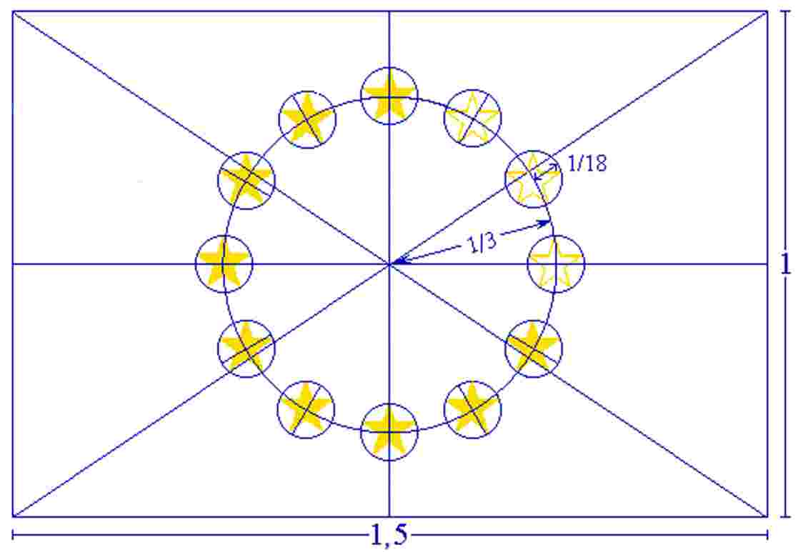
На небескоплавој подлози налази се круг од 12 златних петокраких звезда чији се кракови не додирују. Лого има облик плаве правоугаоне заставе чија је основица један и по пут дужа од странице. Дванаест златних звезда налази се на једнаким растојањима од невидљивог круга чије је средиште сециште дијагонала правоугаоника. Пречник круга једнак је трећини висине странице правоугаоника. Свака звезда има пет кракова који су на ободу невидљивог круга чији је пречник једнак 1/8 висине странице правоугаоника. Све су звезде усправне, тј. један је крак усправан, а два су крака у усправној линији под правим углом на вертикални руб правоугаоника. Круг је расподељен тако да су звезде распоређене као бројчаник на сату. Њихов је број непроменљив.

Прописане боје

Лого је у следећим бојама:
- PANTONE REFLEX BLUE за површину правоугаоника
- PANTONE YELLOW за звезде.
Четверобојни поступак
Ако се употребљава четверобојни поступак, направите две стандардне боје употребом 4 боја четверобојног поступка.

PANTONE YELLOW може се добити употребом 100% Process Yellow.
PANTONE REFLEX BLUE може се добити мешањем 100% Process Cyan и 80% Process Magenta.
Интернет

PANTONE REFLEX BLUE одговара боји мрежне палете RGB:0/51/153 (хексадецимални запис: 003399), a PANTONE YELLOW одговара боји мрежне палете RGB: 255/204/0 (хексадецимални запис: FFCC00).

Једнобојни поступак репродукције - ако користите црно, нацртајте црни правоугаоник и отисните црне звезде на белој подлози.

Ако користите плаво (Reflex Blue), употребите 100% Reflex Blue, а звезде нека буду у мат белој боји.

Репродукција на подлози у боји - ако не постоји друга могућност осим позадине у боји, правоугаоник нека има бели обруч чија ширина мора бити једнака 1/25 висине правоугаоника.

ЛогоЕвропске уније можете преузети са следећег линка: https://europa.eu/european-union/about-eu/symbols/flag_en.

Спецификација фонтова

Типографски облици који се могу употребити на амблему Уније јесу следећи: Arial, Auto, Calibri, Garamond, Trebuchet, Tahoma, Verdana, Ubuntu. Курузив, подвучене варијације и тематски фонтови не употребљавају се. Положај текста у односу на амблем Уније не сме ни на који начин ометати амблем Уније. Величина фонта сразмерна је величини амблема. Боја фонта је плава „reflex blue”, црна или бела, у зависности од позадине.

Одредба о језику

Садржај материјала намењен информисању и комуникацији везано уз пројекте треба да буде на српском језику. Уколико то жели, корисник може да креира материјале или поједине елементе видљивости на српском и енглеском језику.

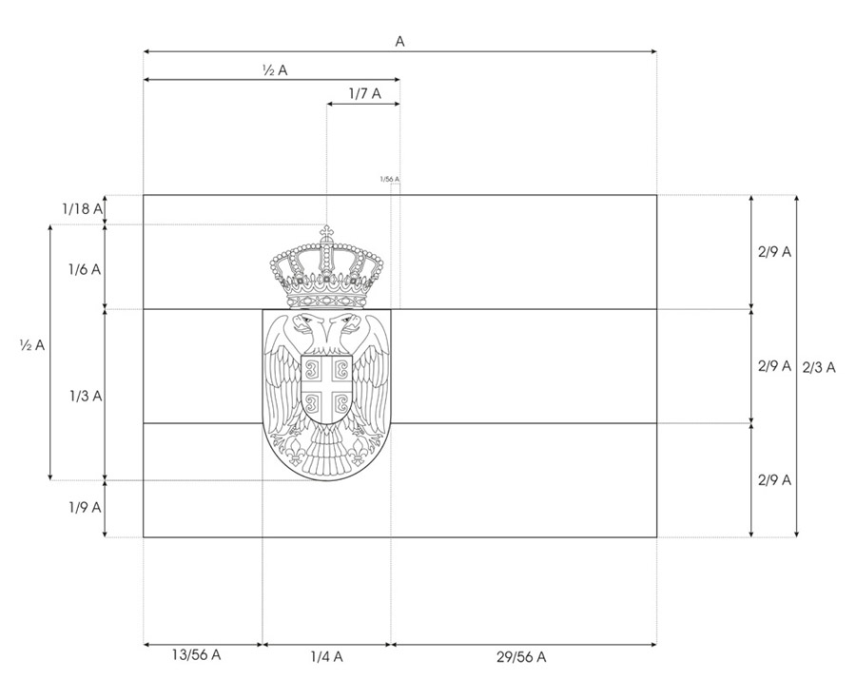
Графичке норме за израду обележја Републике Србије и дефиниција стандардних боја

Застава Републике Србије користи се као Државна застава и као Народна застава, са размерама 3:2 (дужина према висини). Државна застава јесте хоризонтална тробојка са пољима истих висина, одозго на доле: црвена, плава и бела, а преко свега је, центра помереног ка јарболу за 1/7 укупне дужине заставе - Мали грб. Мали грб јесте црвени штит на којем је, између два златна крина у подножју, двоглави сребрни орао, златно оружан и истих таквих језика и ногу, са црвеним штитом на грудима на којем је сребрни крст између четири иста таква оцила бридовима окренутих ка вертикалној греди крста. Штит је крунисан златном круном.

Прописане боје заставе РС


PANTONE RED 192 C
PANTONE BLUE 280 C
PANTONE YELLOW 123 C
PANTONE RED може се добити употребом 90% Process Magenta, 70% Process Yellow, 10% Process Key
PANTONE BLUE може се добити мешањем 100% Process Cyan, 72% Process Magenta, 19% Process Key
PANTONE YELLOW може се добити мешањем 4% Process Cyan, 24% Process Magenta, 95% Process Yellow
BLACK може се добити 100% Process Key

Интернет

PANTONE RED одговара боји мрежне палете RGB:198/54/60
PANTONE BLUE одговара боји мрежне палете RGB: 12/64/118
PANTONE YELLOW одговара боји мрежне палете RGB: 237/185/46
BLACK одговара боји мрежне палете RGB: 33/35/30

